Kommentarer til Lokalplan 275 Firskovvej
(dato 24.02.2018, bilag til indsigelse)

Teksten fra lokalplanen er markeret med kursiv og bemærkninger med alm. tekst.

§ 1. Lokalplanens formål

1.4. At sikre høj arkitektonisk kvalitet i bebyggelse og på ubebyggede arealer.
Meget høje ambitioner men efterfølges dette formål med noget konkret?

§ 3. Anvendelse

3.7. Lokalplanens delområde 3 må anvendes til boliger og en mindre andel af kontorerhverv. Der skal udarbejdes supplerende lokalplan, før delområde 3 kan bebygges. Det understregede er en gentagelse!

6.2. Der kan maksimalt etableres 54.250 m² etageareal sammenlagt indenfor delområde 1 og 2. Indenfor delområde 3 kan der maksimalt etableres 13.100 m² etageareal. Der skal udarbejdes supplerende lokalplan for delområde 3, før bebyggelsen kan opføres. Det understregede er en gentagelse!

5.9. I delområde 3 skal parkering primært etableres i kælder under bebyggelsen. Parkeringskælderen kan udføres som høj kælder med åben ventileret konstruktion i facaden. Der skal etableres minimum 70 p-pladser i kælder på ejendommen. De øvrige p-pladser til
boligbebyggelsen kan etableres som dobbeltudnyttede p-pladser i phus i delområde 1, jf. § 5.10.

Hvorfor nu denne bestemmelse (5.9), når man har tilkendegivet, at der skal udarbejdes en ny supplerende lokalplan for delområde 3 (for boligområdet) – og det gentages adskillige steder i lokalplanen, hvilket kun virker forvirrende. Allerede på nuværende tidspunkt i læsning af lokalplanen efterlyses en lokalplan, der er opbygget efter en fast standard. Lokalplanen mangler standardformuleringer, selv overskrifterne er med nye formuleringer. Det virker ikke produktivt og fremmer ikke en let administration og forståelse af lokalplanen.

§ 6. Bebyggelsens omfang og placering

6.4. Bebyggelse må opføres i højst 6 etager dog punktvis op til 9 etager ved Nørgaardsvej Station. Der kan derudover etableres opholdsarealer på tagflader.

6.5. Bebyggelse må kun opføres inden for de udlagte byggefelter som vist på bilag 5, dog jf. § 6.16 i forhold til sekundære bygninger i delområde 1 og 2.

Det er meget sparsomme bestemmelser og efterkommer næppe den almen gældende praksis om præcise formuleringer af bestemmelserne. Det er ganske umuligt at få en fornemmelse af den nye bebyggelse - hvordan kommer det til at se ud?
Der er godt nok nogle bilag, bilag 7 som viser en situationsplan og bilag 8 og 9 som viser nogle facader, men de er kun eksempler – dvs. der er mere eller mindre frit spil, og det er jo ikke det en lokalplan er til for.

Derudover er det tilladt at bygge i 9 etager. Det er rimeligt højt og tæt (B% = 200, hvilket er højt for et boligområde), hvorfor der også gives tilladelse til opholdsarealer på tagfladerne. Om disse bestemmelser gælder for alle delområder eller kun er gældende for delområde 3 (boliger), kan ikke læses af lokalplanen.

6.7. Der må indenfor hele lokalplanområdet placeres afværgeforanstaltninger i forhold til Regionens overvågning og monitorering af jordforurening i området.

Hvad betyder det for bebyggelsens omfang og placering og hvad er det? Bør sådanne bestemmelser ikke placeres under fx et særskilt pkt. Tekniske forhold, hvor der også beskrives bestemmelser vedr. transformere, belysning mv.

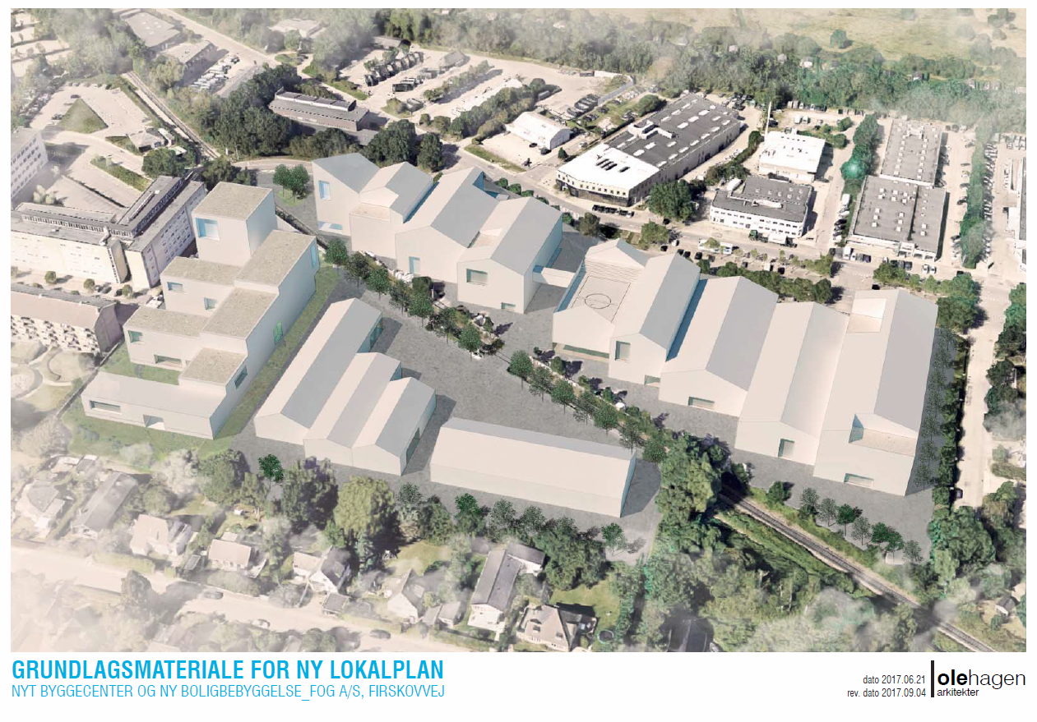
Figur 1: kopi fra bilag til udvalgsmødet den 20. sep. 2017, der viser ”et eksempel” på bebyggelse.
For delområde 3 gælder:
6.17. Bebyggelsen skal udtryksmæssigt fremstå som en samlet bebyggelse med varierende bygningshøjde. Den endelige udformning af bebyggelsen skal fastlægges i supplerende lokalplan.

6.18. m fl.

Hvorfor beskrive bestemmelser for delområde 3, når bebyggelse her kun kan opføres efter udarbejdelse af en ny/ekstra/supplerende lokalplan?

§ 7. Bebyggelsens udseende (det man i de andre lokalplaner kalder Bebyggelsens ydre fremtræden)

Der er i denne paragraf ingen bestemmelser der underbygger §1.4 (høj arkitektonisk kvalitet). Vi mangler bestemmelser, der regulerer bebyggelsens arkitektoniske udtryk. Hvor er farveskemaer til facaderne, hvor er bestemmelser der fastlægger facadernes udtryk (som fx i lokalplan for Akademivej, hvor der er bilag der regulerer facadernes udtryk)?

Tekniske anlæg på bebyggelsen
7.9. Der kan opsættes solceller, solfangere og lignende energiproducerende elementer på tage, såfremt de visuelt er integreret i bygningernes arkitektur eller ikke er synlige fra terræn.

Dette punkt bør være en selvstændig paragraf, hvor alle bestemmelser vedr. teknik kan placeres.

For delområde 3 gælder:
7.10. Bygninger skal fremstå som teglbyggeri med felter af glas, træ, metal, beton og/eller solceller/solfangere i sort-/hvide nuancer eller naturfarver. Mindre dele af facaderne kan fremstå med andre materialer og farver.

7.11. m.fl.

Hvorfor beskrive bestemmelser for delområde 3, når bebyggelse her kun kan opføres efter udarbejdelse af en ny/ekstra lokalplan? (3. gentagelse)

Skiltning og lys på bygninger i delområde 1 og 2.
7.16. Bygninger i delområde 1 og 2 må fremstå belyste ved terrænbelysning og belysning på facader. Bygningsbelysning må ikke være til gene for trafikken på Firsskovvej, Nørgaardsvej og
Nærumbanen samt for omkringliggende beboelsesejendomme på Nørgaardsvej og Birkholmsvej.

Dette punkt (forhold vedr. belysning mv.) bør angives i en særskilt paragraf omhandlende teknik. Derudover siger bestemmelserne intet - jeg efterlyser konkrete bestemmelser: hvad er det for belysningsarmaturer, og hvor højt må de sidde?

§ 8. Ubebyggede arealer

8.1. Udformning af de ubebyggede arealer, herunder beplantning og belægninger, skal udføres i princippet som vist på bilag 7.

Hvor er det grønne henne i denne plan? På bilag 7 er 95 % af udearealet belagt med asfalt og fliser.

8.3. Endelig indretning af de ubebyggede arealer i delområde 3 fastlægges i supplerende lokalplan.

Endnu en gentagelse hvor man beskriver forhold vedr. delområde 3, som kun kan bebygges efter udarbejdelse af ny lokalplan.

Og for øvrigt er det ”forbudt” i en lokalplan at skrive, at endelig indretning af ……. fastlægges af fx kommunalbestyrelsen eller senere i en supplerende lokalplan. En lokalplan skal give præcise informationer til borgerne om, hvad det er, der ønskes etableret.

8.13. I delområde 1 og 2 må der etableres hegning/afskærmning mod Nærumbanen, veje og tilstødende naboejendomme. Hegning i delområde 3 fastsættes i supplerende lokalplan.

Endnu en fuldkommen unyttig bestemmelse (det understregede), der ikke bør være indeholdt i denne lokalplan.

Fælles for bebyggelsens omfang, placering og udseende (ydre fremtræden)

Vi her har ikke en lokalplan, der kan sikre at vi får en bebyggelse af høj kvalitet.
Vi mangler en fast bebyggelsesplan. Vi har kun fået meget store byggefelter, der muliggør alle mulige løsninger.

Med hensyn til bebyggelsens ydre fremtræden er der også fri spil. Også her mangler vi faste bestemmelser for at sikre en bebyggelse af høj arkitektonisk kvalitet. Det der står i lokalplanen giver mulighed for mange/alle løsninger.

Man kunne fx tage ved lære af lokalplan 279 Akademivej, hvor der er en fast bebyggelsesplan og nogle bilag der i et større målforhold viser, hvordan husets facader kommer til at se ud.

- Delområde 1 og 2 er udlagt til J. Fog aktiviteter.
- Hvorfor er delområde 3 ikke er 100% indeholdt i denne lokalplan eller helt udtaget af lokalplanen? Det skyldes nok at man i lokalplanen får lov til at ”låne” parkeringsmulighed -/lovliggørelse i delområde 1 + 2.
- Delområde 3 (boliger) er en meget høj (9 etager) og tæt boligbebyggelse. Det er jo ikke en ideel boligblok og slet ikke for familier med børn. Det skal bemærkes, at der for dette område skal udarbejdes en ny supplerende lokalplan.
- Delområde 3 er på 6.575 m² (jf. tal fra byplanmøde), og her kan opføres 13.100 m² etageareal, dvs. B% = 199.
- Delområde 1+2+3 har et grundareal på ca. 40.000 m² (opmålt med usikkerhed), og der kan opføres 67.350 m² etageareal, dvs. B% = 168.
- Det ville være rart, hvis lokalplanen kunne opgøre alle arealer fx i et skema, således at man havde bedre mulighed for at vurdere bebyggelsesforholdene.
- Det er uforståeligt, at man har en bestemmelse i pkt. 6.1, hvor B% sættes til max. 200 – er det fordi man gerne vil bygge boliger på delområde 3 med en B% = 200, og ”gemme” den høje bebyggelsesprocent i hele lokalplanen?

Den megen usikkerhed i formulering af bestemmelserne i lokalplanen (eller mere præcis manglende formuleringer af bestemmelser) giver under alle omstændigheder bygherre/entreprenør mulighed for at bygge mere og anderledes end de illustrationer der vises i lokalplanen, og på de bilag der blev fremlagt på byplanmødet i september 2017.

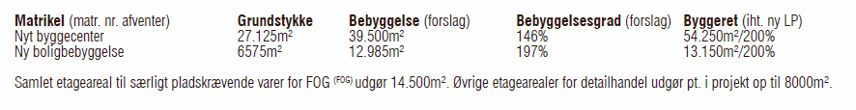
Figur 2: kopi fra bilag til udvalgsmødet den 20. sep. 2017, arealopgørelse disse tal svarer ikke til tal i lokalplanen

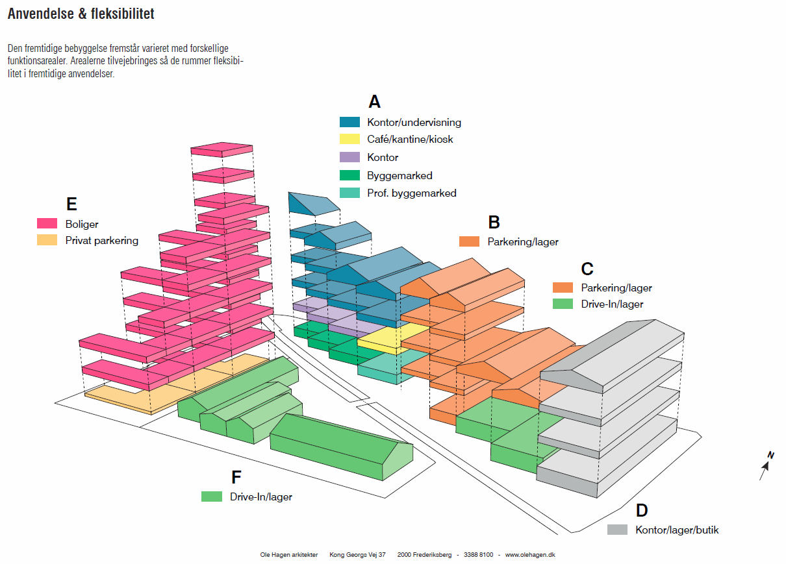
Figur 3: kopi fra bilag til udvalgsmødet den 20. sep. 2017, der illustrereret eksempel på bebyggelse og anvendelsesmuligheder

